프로젝트 진행 파이프라인
- 프로젝트 1 산출물 검수
- 데이터 스키마 정리
- 평가 데이터셋 구축
- 질의 분석
- 검색 시스템 구축
- 답변 생성
- 출처 민원 링 크 연결
- 성능 평가 개선
- 백엔드 구현
- 통합테스트
- 문서화
- 프로젝트01 산출물 검수
지원 질문유형 정의
질문 유형별 답변 정책 정의
답변 금지 규칙 정의
- 데이터 스키마 및 메타데이터 확정
- 평가 테스트셋 구축
  - 질문 수집
  - 업무별 질문 유형별 작성
  - 각 질문별 정답 지정
- 질의 분석 시스템 구축
  - 업무 분류
  - 업무 분류 방법 비교
    - 키워드 규칙 기반
    - 임베딩 유사도 기반
    - LLM 기반 분류
    - 규칙 + 임베딩 + LLM 결합
  - 질문 의도 분류
  - 사용자 역할과 시나리오 추출
  - 모호한 질문 감지
  - 후속 질문 재작성
- 검색 Baseline 구축
  - 검색 방식 비교
  - 검색 파라미터 실험
  - 리랭킹 테스트
  - Parent-Child Retrieval 테스트
  - 컨텍스트 길이 제어
- 답변 생성 시스템 구축
  - 시스템 프롬프트 작성
  - LLM 입력 형식설계
  - 답변 형식 설계
  - 답변 불가처리
- 출처 첨부파일 신청 페이지 연결
  - 출처 표시
  - 첨부파일 연결
  - 신청페이지 연결
  - 링크 검증
- 답변 검증
- 성능 평가 및 개선 실험
  - 검색 평가
    - Hit@K
    - Recall@K
    - MRR
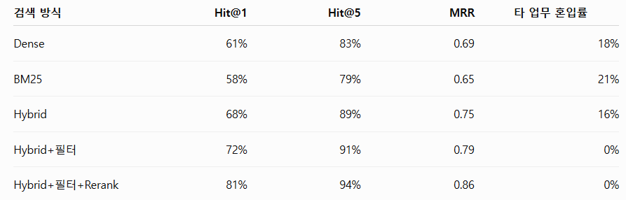
    - 업무별 검색 정확도
    - 정답 청크 평균 순위
    - 검색 실패 질문 목록
  - 답변 평가
    - 정답 정확성
    - 내용 완전성
    - 근거 충실도
    - 출처 정확성
    - 출처 커버리지
    - 필수 조건 누락률
    - 서류 누락률
    - 신청 링크 정확도
    - 답변 거절 정확도
  - 비교실험
    - 검색방식 - Dense vs BM25 vs Hybrid
    - 업무 필터 - 적용 전 vs 적용 후
    - Reranking - 적용전 vs 적용후
    - Parent-Child - Child만 vs Parent 확장
    - Top-K - 3 vs 5 vs 10
    - 프롬프트 - 일반 프롬프트 vs 도메인 프롬프트
    - 질문 재작성 - 적용전 vs 적용후
    - 메타 데이터 - 제목만 vs 제목 + 업무 vs 제목 + 업무 + 소제목

